福建省轻工工艺品进出口商会 福建省陶瓷树脂工艺品出口基地商会
信 息 简 报
2015年第39期 (总第131期) 2015年12月4日

【政策动态】

人民币成为世界货币将如何影响你我？

国际货币基金组织（IMF）于北京时间12月1日凌晨宣布，将人民币纳入SDR（特别提款权）货币篮子，2016年10月1日正式生效，成为可以自由使用的货币。这是人民币国际化的里程碑时刻，意味着人民币已成为全球主要储备货币。那么，人民币成为世界货币，将如何影响你我？
花钱更痛快了是纳入SDR的一大好处。人民币一旦“入篮”SDR，人民币与外币的兑换将变得更加便利，购物时，可以直接使用人民币结算，将不再像以往银行间外汇结算时由于汇率变化带来的烦恼。商务部研究院国际市场研究部副主任白明指出，以后承认人民币的国家及商家多了，老百姓出国旅游、留学、购物等都会便利，但效果不是立竿见影。从长期看，人民币加入SRD将提高人民币作为储备货币的地位，有助于我国老百姓手中的人民币更加坚挺，减少对潜在缩水的担忧。
投资方面，人民币保持稳定态势，将有利于投资者在全球进行资产配置和交易，中国人可以更方便地配置海外资产。不仅如此，如股票、理财、基金、他国国债等海外投资渠道也将更加便利化。当然，这还需要一定的时间和过程。
贸易方面，今后跨境交易收购效率更高。随着中国对外贸易中以人民币计价的比例越来越高，人民币已成为最常用的支付货币之一。中国企业经常向贸易对象提供更具吸引力的价格和融资、换取对方采用人民币结算，从而消除自身的汇率风险。截至目前，人民币正在迅速扩大其在贸易结算中的作用。用贸易伙伴国的货币结算交易而不通过美元作为中介可以大大提高效率。
知名财经评论员许一力认为，加入SDR相当于获得了一份镀金的简历。人民币对于本国来说自然是认可的，但是在国际这个大江湖中，只身行走江湖打拼天下是不容易的。加入名门帮派，有了一份镀金的简历，可以在江湖中迅速提升身价、扩大影响。而在Lombard Street Research首席经济学家、研究部主管Diana Choyleva看来，人民币被纳入IMF储备货币，这标志着中国开始全面融入全球金融市场。这和2001年中国加入WTO一样，人民币纳入SDR将让中国打开资本账户，并由市场决定利率和汇率，这将给全球经济带来变革。
（摘自：新华网）

减负提效 海关总署出新招促外贸稳增长

记者11月25日从海关总署获悉，海关总署近期出台了《海关总署进一步促进外贸稳定增长若干措施》（以下简称《若干措施》），以解决企业实际困难，切实减轻企业负担，使通关更便捷、流程更科学、服务更高效，促进外贸稳定增长和转型升级。
据海关总署新闻发言人张广志介绍，《若干措施》共18条，主要体现在四个方面：一是进一步改进通关监管服务，包括加快推动国际贸易单一窗口建设、推动口岸信息共享共用机制化建设、优化查验监管机制、继续推广“双随机”抽查机制、实施统一社会信用代码改革、推动增设口岸进境免税店；二是进一步推动加工贸易创新发展，包括积极创新和复制自由贸易试验区海关监管制度、推动海关特殊监管区域整合优化、完善加工贸易管理模式；三是进一步清理和规范进出口环节收费，包括放开电子口岸预录入系统的准入限制、规范舱单传输收费、推动降低转关运输监管车辆收费、加快推动对查验没有问题的企业免除吊装、移位、仓储等费用的政策落地；四是进一步做好海关统计、打私、国际合作工作，包括加大海关统计工作力度、全力打击走私规范进出口秩序、深化海关国际合作。
《若干措施》主要有以下几个特点：一是通关更便捷。通过改革提升通关便利化水平，使进出口企业通关更加便捷。如推动国际贸易单一窗口和口岸信息共享共用机制化建设。传统申报流程中，企业每票进口货物的申报一般要设置6个岗位，一套流程走下来至少需要一天。实行单一窗口后，执法部门后台进行申报信息审核、查验等手续，放行信息也通过一个“窗口”反馈。据广州试点企业测算，通过“单一窗口”企业申报效率提高50％以上，录入人工成本减少约三分之一。
二是减负更明显。《若干措施》按照“打破垄断、促进竞争，规范行为、完善监管”的原则，提出若干措施，切实减轻进出口企业负担。例如对具有相应技术能力、有安装意愿和使用需求的进出口货物收发货人和报关企业，按照准入门槛放开，后续运维服务市场化的思路，放开电子口岸预录入系统准入限制，底前先在广东省推广。企业可自行选择舱单传输方式。对于企业选择中国电子口岸平台进行舱单数据传输的，海关接收企业申报传输数据、接受企业或个人在海关舱单管理部门及现场业务窗口修改舱单数据时，不收取任何费用。对办理注册登记手续的境内公路承运海关监管货物运输企业，不再采用现金担保形式，而是以银行保函的形式向海关提供担保，降低企业运营成本。加快推动对查验没有问题的企业免除吊装、移位、仓储等费用的政策落地。在广东、上海试点基础上，争取年内推动全国推广实施。
三是流程更科学。《若干措施》着力推进海关监管制度创新，通过优化查验监管机制、完善加工贸易管理模式等举措，用作业流程的“减法”换取通关效率的“乘法”。比如，“大力推广顺势监管模式”就是优化海关作业流程的一项重要举措，货物抵港后无需进堆场，海关直接在流转环节实施查验监管，大大节省企业时间成本和相关费用。
四是服务更高效。《若干措施》围绕优化海关服务提出了加强海关统计分析、深化海关国际合作等举措。如发挥海关数据信息优势，及时准确反映外贸运行的基本状况、主要特点、发展趋势和有关规律，并从海关角度提出对策建议，为地方政府科学决策、企业发展服务。
《海关总署进一步促进外贸稳定增长若干措施》全文详见商会网站：www.fjlaa.com.
（摘自：中国政府网）

增值税电子普通发票12月1日起在全国范围推行

11月29日，国家税务总局发布《关于推行通过增值税电子发票系统开具的增值税电子普通发票有关问题的公告》（国家税务总局公告2015年第84号，以下简称《公告》），明确自2015年12月1日起在全国范围推行通过增值税电子发票系统开具的增值税电子普通发票。
国家税务总局工作人员表示，推行通过增值税电子发票系统开具的增值税电子普通发票，对降低纳税人经营成本，节约社会资源，方便消费者保存使用发票，营造健康公平的税收环境有着重要作用。增值税电子普通发票的开票方和受票方需要纸质发票的，可以自行打印增值税电子普通发票的版式文件，其法律效力、基本用途、基本使用规定等与税务机关监制的增值税普通发票相同。增值税电子普通发票的发票代码为12位，编码规则：第1位为0，第2-5位代表省、自治区、直辖市和计划单列市，第6-7位代表年度，第8-10位代表批次，第11-12位代表票种（11代表电子增值税普通发票）。发票号码为8位，按年度、分批次编制。
《公告》同时明确，自2015年8月1日起在北京、上海、浙江和深圳开展了增值税电子发票系统的试点工作，试点地区纳税人已实现使用增值税电子发票系统开具增值税电子普通发票。非试点地区已使用电子发票的增值税纳税人，应于2015年12月31日前完成相关系统对接技术改造，2016年1月1日起使用增值税电子发票系统开具增值税电子普通发票，其他开具电子发票的系统同时停止使用。
《关于推行通过增值税电子发票系统开具的增值税电子普通发票有关问题的公告》泉州详见商会网站：www.fjlaa.com.
（摘自：中财网）

【行业动态】

前10月泉州市陶瓷产品出口增近五成

据泉州海关统计，今年1—10月共出口陶瓷制品23亿元，同比大幅增长46.4%，主要出口品种为上釉的大陶瓷砖、陶制塑像及其他装饰品、瓷质餐具等。10月当月共出口2.8亿元，同比增长51.5%。
其中，民营企业出口为主导，出口额18.5亿元、同比增长70.9%，占泉州陶瓷产品出口的80.4%，外商独资企业出口2.8亿元，占陶瓷产品出口的12.2%。出口市场主要为美国及阿联酋，分别出口5.9亿元、1.4亿元，同比分别增长50.6%、83.8%。
业内人士分析，近年来陶瓷企业主动加强品牌创新和科研投入，打造绿色高端、附加值高的新型陶瓷产业，及时跟踪分析国际市场和政策变化，积极应对陶瓷出口中的贸易摩擦，合理运用国际贸易规则，很大程度上维护了自身利益。 （摘自：泉州晚报）
【市场情报】

美国楼市回暖 家居装潢需求大幅上升

美国最大的家居装潢专卖店 Home Depot (HD-US) 在11月24表示，他们单价超过900美元的物件的销售量比去年同期成长了 8%，愿意花费高价进行装潢也许代表美国人对整体经济的信心有所好转。
总体的数字来看，Home Depot 所有开幕超过一年的店面销售额都比去年同期上涨 7.3%，今年截至目前为只总销售额为 218 亿美元，较去年同期上涨 6.4%。
这段时间市场对于今年美国人的消费量是有些担心的，虽然车辆销售与餐厅的消费都创下新高，但零售业与电子产品的销售额一直没有起色。然而，美国楼市这段时间有大幅度的进步，新屋销售额远高过去年，旧屋的销售在九月也来到金融海啸以来的新高，这样的买屋热潮对Home Depot这些家居装潢卖场大有助益。
Home Depot上周二股价上扬 4%，过去一年已上涨了 28%，竞争对手 Lowe's (LOW-US) 也有同样的涨幅。
（来源：德科创艺）

【设计潮流】

柿子红，为秋冬家居添一抹暖色（美国）

导读：秋冬季节，依靠一抹暖色为家居增添几分温暖活力会是不错的选择。柿子红，低调而华丽，从亮丽的橘色调中衍生出来的一抹色彩，无论是搭配家纺、家具或餐具，总能为家居任意一角传递出秋天的热情和意想不到的精致品位。So，如此美丽热情的色彩，还不赶紧从中汲取灵感，为这个季节营造更多的暖意。
Keegan Coral面料椅子，华丽温暖的色彩，带来秋天丰收的喜悦与热情，尤为适合秋冬季节。（售价102美元），来自Ethan Allen。
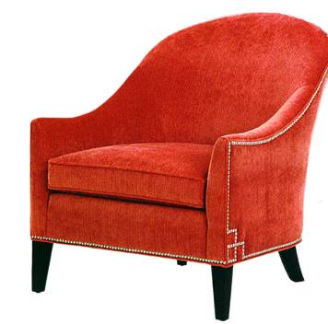
来自PierreFrey的塔斯马尼亚刺绣亚麻织物，珊瑚红搭配奇妙的土著艺术图案，令单调寒冷的秋冬家居变得更加有趣活泼。
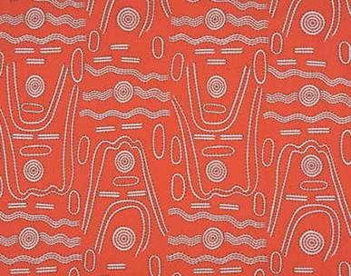
Oomphonline出品的Little Greenwich悬挂式橙色烛台，外形优雅，色彩活泼，无论至于何处，都能令人不断新生暖意。售价1395美元。
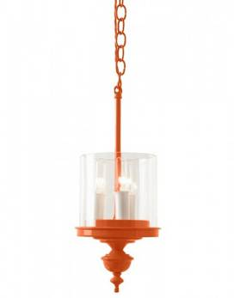
Victory of the People 出品的Aztec花纹壁纸，通常选用南加州的风景和天气作为色彩和图案的灵感，手绘设计令壁纸更有艺术气息，从中收获意想不到的惊喜。一卷售价195美元。
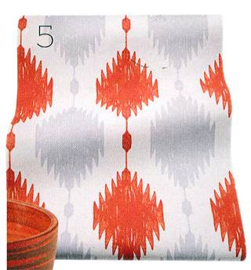
来自Westelm的Jay Street Gantha抱枕，印度手工编织而成，为家居增添一抹全球异风情色彩和图案。售价44美元。

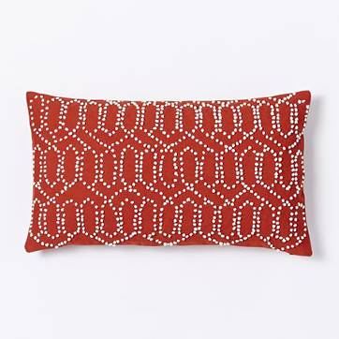
Helen Levi出品的粘土花盆，大理石花纹，质朴中透出一丝艺术气息。一组三件，售价160美元。
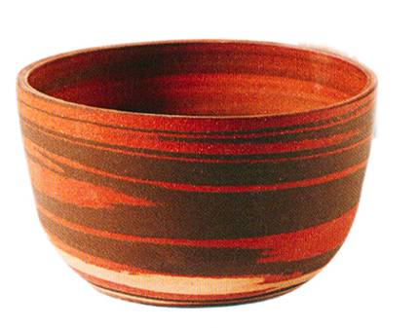
来自villeroy-boch的Samarkand橘色餐盘，凸显了优雅富丽的东方风格，为餐桌带去东方的奢华元素。沙拉盘，售价64美元；餐盘，售价116美元。
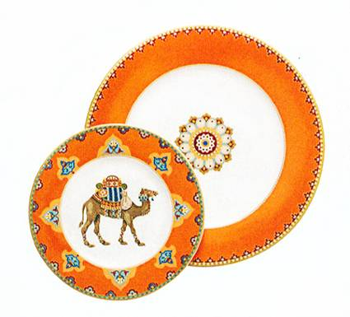
（来源：德科创艺）
────────────────────────────────
地址：福建省泉州市丰泽区城东街道办事处综合楼三楼（邮编362011）
电话：0595-22686788 传真：0595-22686799
网址：www.fjlaa.com 邮箱：fjlaa@fjlaa.com
────────────────────────────────

